631. Частица находится в бесконечно глубоком, одномерном, прямоугольном потенциальном ящике. Найти отношение разности ΔEn,n+1 соседних энергетических уровней к энергии Еn частицы в трех случаях: 1) n = 2; 2) n = 5; 3) n ->∞.

n=2  n=5  n=∞ | Решаем одномерное стационарное уравнение Шредингера 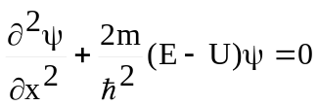, где ψ=ψ(x), E – полная энергия частицы; 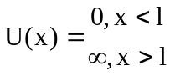 - потенциальная энергия. Получаем значение энергии частицы En, находящейся на n-м энергетическом уровне 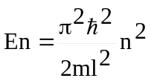, (n=1,2,3…).  Тогда разность равна 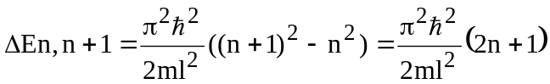.  Поэтому отношение равно 
